RESUMEN DE CONTENIDOS



Índice
Introducción al lenguaje inclusivo 2
La lengua como sistema de comunicación 4
La comunicación oral 5
La ortografía de las letras b/v, g/j y h 8

Introducción al lenguaje inclusivo

A) Los Objetivos de Desarrollo Sostenible de la ONU.
Como seguramente ya sabes, la igualdad de género es uno de los 17 Objetivos de Desarrollo Sostenible (ODS), en concreto, la igualdad es el objetivo número 5.
Los ODS fueron establecidos por la Organización de Naciones Unidas (ONU) en su agenda 2030. Es decir, estos son los objetivos que la ONU pretende alcanzar antes del año 2030. Un aspecto importante en la defensa de la igualdad es el lenguaje. Aquí tienes algunos consejos para usar un lenguaje inclusivo o no sexista.

B) El masculino genérico.
Según la gramática de la lengua española, el masculino funciona como genérico y puede usarse para referirse a personas de ambos géneros. Pero, lo que no se nombra no existe... o existe menos. Así, las mujeres no siempre se sienten incluidas o representadas cuando se usa el masculino genérico.
Fíjate en este ejemplo: "Los alumnos de 1º A tienen que volver a clase." ¿Las alumnas deberían volver también o pueden quedarse en el pasillo? Si hay mayoría de chicas en el grupo, ¿crees que el uso del masculino las representa?
Para evitar este uso no inclusivo, podemos usar diferentes estrategias:
1) emplear un sustantivo que incluya ambos sexos: "el alumnado";
- utilizar el sustantivo en género femenino y masculino (o en orden inverso): "las alumnas y los alumnos" o "los alumnos y las alumnas".

C) Usos discriminatorios en el lenguaje.
¿Significan lo mismo bruja y brujo? No exactamente. Puedes consultar la palabra en el Diccionario de la Lengua Española de la RAE. Fíjate en las acepciones número 4 y 5. La acepción número 4 se refiere a "brujo", en masculino, como un hechicero con poderes mágicos. La acepción número 5, por el contrario, se refiere a "bruja", en femenino, y la define como "fea y malvada". Puedes leer también las acepciones 7 y 8, ahí encontrarás más significados negativos para la palabra "bruja", que no existen en masculino.
Para evitar los usos discriminatorios en el lenguaje, primero tenemos que conocerlos. Hay un gran número de palabras que tienen significados discriminatorios o incluso despectivos en su forma femenina, pero no así en masculino. Algunos ejemplos son gallina, verdulera, zorra, asistenta, secretaria, etc. Nuestro desafío ahora es utilizar alternativas que no resulten ofensivas ni discriminatorias.

D) Nombres de profesiones.
Habrás notado que los nombres de algunas profesiones tradicionalmente masculinas se siguen utilizando en masculino cuando las desempeñan mujeres. Y viceversa. Un ejemplo es el de la palabra "médica", que muchas personas hoy en día prefieren sustituir por "doctora" o, incluso, por "médico".
Otras profesiones en las que aún no está muy extendido el uso del femenino son notaria o jueza. Otras en las que, al contrario, casi no se usa el masculino son cuidador o limpiador.

La lengua como sistema de comunicación

A) Los componentes de un acto comunicativo
Emisor
Es quien decide establecer una comunicación con un receptor movido por una intención comunicativa concreta. Esta puede ser informar, entretener, expresar emociones o sentimientos o convencer al receptor de una postura concreta y persuadirlo para que la adopte.
Ejemplo: un bebé llora con intención de llamar la atención de su padre.
Receptor
Destinatario de la comunicación establecida por el emisor. Es el que recibe, y descodifica e interpreta el mensaje elaborado por el emisor.
Ejemplo: el padre que pasea a su bebé quien tiene que escuchar e interpretar el llanto
Mensaje
Información elaborada con un código concreto por el emisor y recibida por el receptor. Para que la comunicación tenga éxito el mensaje debe ser interpretado correctamente por el receptor.
Ejemplo: el mensaje que el bebé quiere transmitir a su padre es que lo atienda.
Código
Sistema de signos sonoros, visuales o lingüísticos que ha de ser conocido tanto por el emisor que elabora el mensaje como por el receptor que lo recibe para que la comunicación sea efectiva. Los códigos pueden ser más o menos complejos, pero ambos interlocutores deben conocer sus signos y las normas de combinación de los mismos para poder comunicarse. Es el caso del código de colores de los semáforos, las señales de tráfico o la lengua.
Ejemplo: el llanto es un código sonoro que el bebé utiliza cuando necesita algo.

Canal
Es el medio por el que viaja el mensaje transmitido por el emisor. Los mensajes sonoros se transmiten por el canal del aire, los escritos por el papel, los visuales por una foto o un cartel, por ejemplo.
Ejemplo: el aire es el canal por el que viaja el lloro del bebé.
Contexto
Hace referencia a las circunstancias en las que tiene lugar el acto comunicativo. El lugar, el momento, la relación entre los interlocutores, en suma, la situación comunicativa.
Ejemplo: el paseo del padre y el bebé en su carrito por la calle es el contexto comunicativo de nuestra situación.

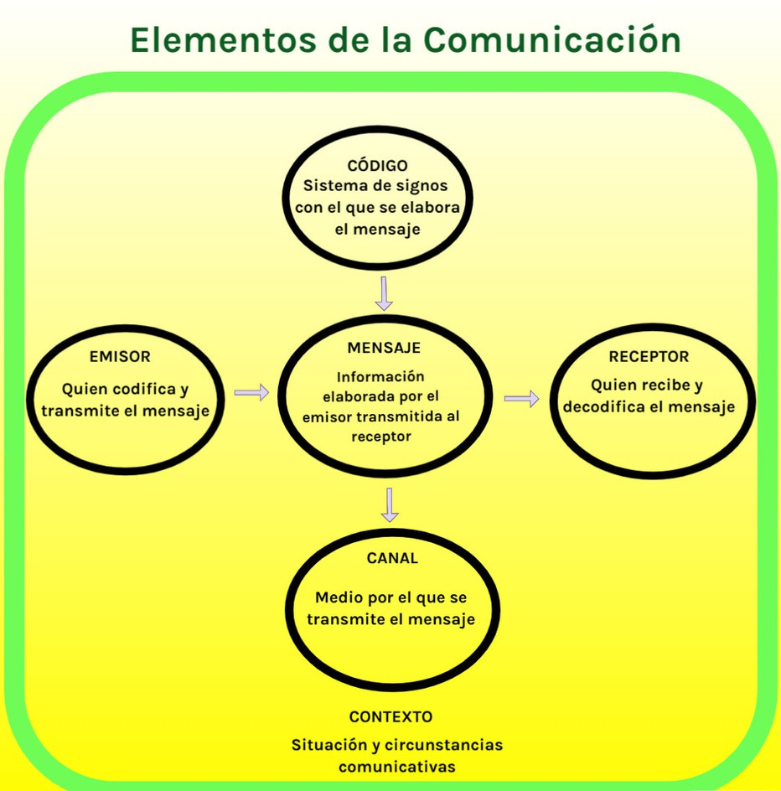

B) Comunicación oral y comunicación escrita

La comunicación oral

Es interactiva: Posibilita la interacción entre emisor y receptor al mismo tiempo que tiene lugar la comunicación.
Se acompaña de gestos: La gestualidad añade mucha información cuando emisor y receptor están presentes. Esto ocurre tanto en una comunicación informal, como puede ser una conversación, como en un contexto formal como una conferencia o una presentación oral.
Incluye la información que aporta la voz: La comunicación no verbal también se enriquece con las características de la voz. El volumen, la entonación, o una modulación concreta aportan información variada sobre los estados de ánimo y actitudes, también presentes cuando la comunicación no es presencial, por ejemplo, en una llamada de teléfono.
Cuenta con improvisación: La comunicación oral suele ser más improvisada que la escrita, aun cuando se trate de contextos formales preparados con antelación como una ponencia o una presentación.
Suele ser efímera: Si no se graba, no se conserva, mientras que la comunicación escrita perdura en el tiempo al quedar registrada en un soporte físico como el papel o un sitio web.
La comunicación escrita
Es diferida: Aunque hay sistemas que permiten una interacción inmediata como los mensajes de WhatsApp, esta no es habitual, con lo que la respuesta a la comunicación inicial suele sufrir cierto retardo.
La comunicación no verbal está menos presente: La falta de presencialidad y de oralidad, hacen que la comunicación no verbal no tenga tanta importancia ni tanta presencia como vimos que tenían la gestualidad y las características de la voz en la comunicación oral.
Cuenta con mayor planificación: La comunicación escrita permite una mayor reflexión. Además de poder preparar previamente el escrito, podemos pensar las palabras mientras elaboramos el mensaje. También podemos revisarlo y corregirlo una vez escrito. Ejemplos de comunicación escrita son el dosier, el informe o un trabajo académico.
Perdura en el tiempo: Al quedar registrada en un soporte físico como los libros o las páginas web, tiene la cualidad de permanecer en el tiempo.
B) La adecuación. El registro formal e informal.
La adecuación
La adecuación consiste en adaptar nuestro uso de la lengua al receptor y al contexto comunicativo en el que nos encontramos. Dependiendo de con quién hablamos y la situación en la que estamos, utilizaremos un registro u otro.
El registro
Es la forma en la que el emisor utiliza la lengua para elaborar el mensaje. Será formal cuando la situación o la relación entre los interlocutores, lo requiera. Es decir, una persona no se expresará de la misma manera en una ponencia de un congreso profesional, que requiere un registro formal, que en una fiesta de cumpleaños con amigos, en la que el registro utilizado será informal.
Ejemplo de registro formal: Buenas tardes, señoras y señores.
Ejemplo de registro informal: Hola, colegas, ¿cómo va la cosa?

Registro formal
El registro formal es el que utilizamos con las personas desconocidas o con las que tenemos cierta distancia porque desempeñan cargos de los que dependemos de algún modo (la directora del colegio, nuestro médico, una policía que para el coche en el que vamos...). También es el registro adecuado en situaciones que entrañan cierta seriedad y por lo tanto, formalidad: la presentación de un trabajo, un examen de lengua o una exposición oral.

Registro informal
El registro informal es el que utilizamos con las personas con las que tenemos confianza, como familiares, compañeros y amigos. Es el lenguaje habitual que utilizamos a diario y se caracteriza por ser más expresivo que riguroso y correcto, por eso, a veces incluimos muletillas o incluso vulgarismos.

La ortografía de las letras b/v, g/j y h
A) Reglas de la b y la v
Escribimos con b:
- El infinitivo y todas las formas verbales del verbo haber: haber, había, hubo, habría... Importante, todas las formas compuestas de los verbos en español se construyen con el verbo haber y todas se escriben con b.
- Las terminaciones del pretérito imperfecto de indicativo de los verbos de la 1ª conjugación: -ba, -bas, -ba, -bamos, -bais y -ban: cantabais, bailabas, saltaban...
- El pretérito imperfecto de indicativo del verbo ir: iba, ibas ibais, íbamos, ibais, iban.
- Todos los verbos terminados en -bir: escribir, prohibir... (excepto hervir, servir, vivir)
- Las terminaciones -bundo, -bunda y -bilidad (excepto movilidad y civilidad): nauseabundo, furibunda, amabilidad...
- Los prefijos bi-, bis-, biz-, bien-, bene- y biblio-: bienintencionado, bisnieto, biblioteca...
- Las palabras que empiezan por las sílabas bu-, bur- y bus-: burro, burla, buscar...
- Las sílabas bla, ble, bli, blo, blu y bra, bre, bri, bro, bru: brazo, breve, brocha, contable...
- Antes de consonante: obtener, abdicar...
Escribimos con v:
- Todas las formas de los verbos que no tienen ni v ni b en su infinitivo: tuve, estuve, anduvieron, vayamos... (se exceptúan las terminaciones –ba, -bas, -bamos, -bais y -ban del pretérito imperfecto de indicativo de la 1ª conjugación)
- Las terminaciones -viro, -vira, -voro e -vora (excepto víbora): Elvira, carnívoro...
- Las terminaciones de adjetivos -ava, -ave, -avo; -eva, -eve, -evo e -iva, -ivo: octava, suave… (se exceptúan árabe, sílaba y sus compuestos)
- Las palabras en las que este sonido aparece detrás de las letras b, d y n: advertencia, adversario, obvio, invierno…

B) Reglas de la g y la j
Escribimos con g:
- Las terminaciones -ger y -gir de los verbos en infinitivo: proteger, escoger, recoger, fingir, corregir, dirigir... (se exceptúan tejer, crujir)
- La terminación -gen de los sustantivos: origen, margen, aborigen...
- Las terminaciones -gélico, -genario, -géneo, -génico, -genio, -génito, -gesimal, -gésimo, -gético y sus femeninos y plurales: angélico, sexagenario, homogéneo, fotogénico, ingenio, primogénito, cuadragesimal, vigésimo...
- Las terminaciones -gia, -gio, -gión, -gional, -gionario, -gioso y -gírico: magia, regio, religión, regional, legionario, prodigioso...
- El prefijo geo- de las palabras compuestas: geografía, geometría, geología...
Escribimos con j:
- Los tiempos de los verbos cuyo infinitivo lleva esa letra: tejiendo, trabajarás, viajé...
- Las formas verbales de los verbos que en el infinitivo no llevan ni g ni j: conduje, atrajimos, dijeron...
- Las palabras terminadas en -aje: equipaje, arbitraje, alunizaje...
- Las palabras terminadas en -jería: conserjería, cerrajería...
C) Reglas de la h
Escribimos con h:
- El infinitivo y todas las formas verbales del verbo haber: haber, había, hubo, habría... Importante: todas las formas compuestas de los verbos en español se construyen con el verbo haber y todas se escriben con h.
- Palabras que empiezan por hog-, herm- horm-, horr-, hosp- y ex- (excepto ermita, ogro y exuberante): hogaza, hermandad, hormiga, horrible, hospicio, exhausto...
- Palabras que empiezan por los prefijos cultos hecto-, helico-, helio, hema-, hemato-, hemo-, hepato-, hemi-, hepta-, hetero-, hexa-, hidra/o-, hiper-, hipo-, hol(o)-, homeo-, homo-: hexagonal, hipermercado, homogéneo...
- Las palabras que empiezan por el diptongo ue: hueco, huelga, huella, huérfano, huerto...
- Delante de las secuencias -ia- e -ie- al principio de la palabra: hiato, hierba...
- Las interjecciones más comunes: ah, eh, oh, hala, bah, huy (también se admite uy).

Atribución de los recursos incorporados al documento
Recursos incorporados por orden de aparición y página:

Página 1: proxecto cREAgal. Portada de LCL. Licencia Creative Commons Reconocimiento No-comercial Compartir igual 4.0


“¡No nos mires, iguálate”, del proxecto cREAgal, se publica con Licenza Creative Commons Recoñecemento Non-comercial Compartir igual 4.0

